

informe SEMESTRAL
COMISIÓN EDILICIA DE MOVILIDAD Y TRANSPORTE


INTEGRANTES DE LA COMISIÓN:
CARLOS JOSÉ ROCHA (REGIDOR PRESIDENTE DE LA COMISIÓN)
MARTHA ALICIA GONZÁLEZ MEDINA (REGIDORA VOCAL DE LA COMISIÓN)
JOSÉ HERIBERTO GARCÍA MURILLO (VOCAL DE LA COMISIÓN)

Introducción.
El presente documento tiene como propósito informar a la población del municipio de Ixtlahuacán de los Membrillos, Jalisco, México, las actividades principales realizadas por la Comisión edilicia de MOVILIDAD Y TRANSPORTE de este Ayuntamiento en el primer semestre del año 2026, de la administración 2024-2027, al cual corresponden los siguientes meses:
- Enero año 2026,
- Febrero año 2026,
- Marzo año 2026,
- Abril año 2026,
- Mayo año 2026,
- Junio año 2026.

La Comisión edilicia de Movilidad y Transporte es presidida por el regidor Carlos José Rocha.

Integrantes de la Comisión edilicia.

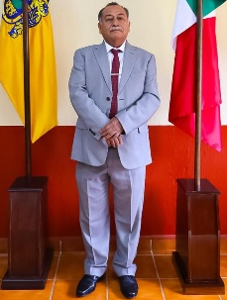
Carlos José Rocha.
Regidor Presidente de la Comisión.



Martha Alicia González Medina
Regidora Integrante de la Comisión edilicia

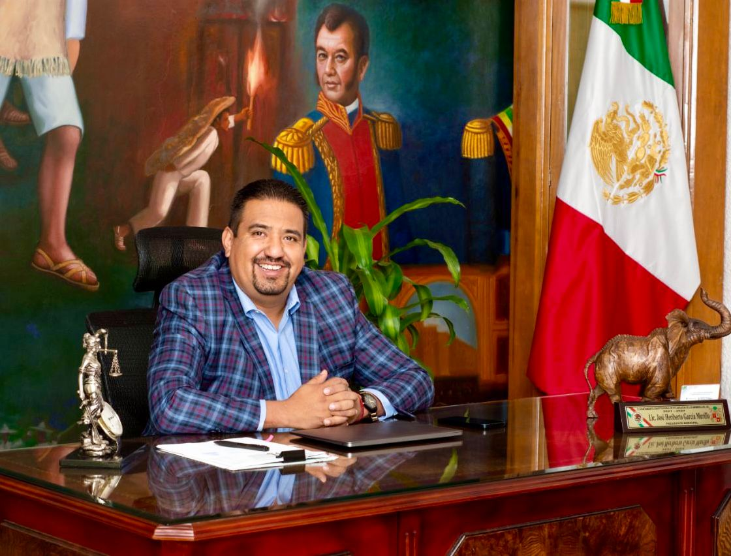

José Heriberto García Murillo
Integrante de la Comisión

Resultados.
En el primer semestre del año 2026, correspondiente a la administración municipal 2024-2027, las actividades principales de la Comisión edilicia de Movilidad y Transporte del Ayuntamiento de Ixtlahuacán de los Membrillos fueron las siguientes:

- Sesiones de la comisión edilicia.
- Discusión y análisis de asuntos inherentes a la comisión edilicia.
- Análisis de asuntos competencia de la comisión edilicia.

A continuación, se detallan los asuntos más relevantes atendidos por la Comisión edilicia de Movilidad y Transporte del Ayuntamiento de Ixtlahuacán de los Membrillos, correspondientes al periodo de enero a junio, así como el hipervínculo institucional en el que pueden consultarse, según corresponda, las convocatorias, actas y oficios justificantes publicados durante dicho periodo:

 | Periodo reportado | Medio de consulta
1 | Enero | https://utei.imembrillos.gob.mx/8_VI_j.html
2 | Febrero | https://utei.imembrillos.gob.mx/8_VI_j.html
3 | Marzo | https://utei.imembrillos.gob.mx/8_VI_j.html
4 | Abril | https://utei.imembrillos.gob.mx/8_VI_j.html
5 | Mayo | https://utei.imembrillos.gob.mx/8_VI_j.html
6 | Junio | https://utei.imembrillos.gob.mx/8_VI_j.html

Sin más por el momento.

Atentamente

CARLOS JOSÉ ROCHA
REGIDOR PRESIDENTE DE LA COMISIÓN EDILICIA DE MOVILIDAD Y TRANSPORTE

Ayuntamiento de Ixtlahuacán de los Membrillos, Jalisco.

